淮安市“江苏人社网办大厅”职称初定申报操作指南

一、申报条件
申报条件详见苏人社发〔2018〕96号文
二、申报流程
（一）江苏人社网办大厅（仅支持谷歌浏览器）：https://rs.jshrss.jiangsu.gov.cn/index/


（二）注册申报
注册成功后，登录个人账号，依次选择：
①个人办事→②人才人事→③专业技术人员管理服务→④职称初定申报，进行申报。
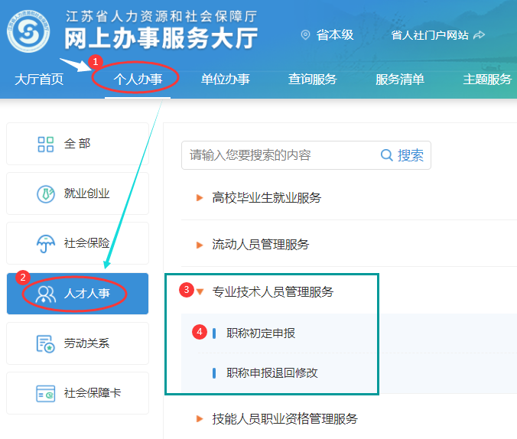

（三）材料送审
1、职称申报人员网上申报资料填写完整无误，保存并确认提交。打印出申报表一式两份，按申报流程送交至各专业行政主管部门。
2、请尽量在2021年8月21日前提交并送审申报纸质材料。
（四）打印证书
职称评定通过后，个人证书均为电子版证书，请及时登录个人空间打印保存。
三、注意事项
（一）网上填报个人基本信息注意事项（单位无需注册），请准确选择单位对应信息：
1、所属行政区划：“江苏省- 淮安市- XXX区（县）”；
2、参保单位：请输入单位全称或企业社会信用代码，点击搜索按钮后，点击“选择”即可；
3、行政主管部门无法确定的人员请选择“无”。
例：南通四建集团有限公司（申报人员）
选择所属行政区划：“江苏省-淮安市-淮安区”。
参保单位：输入单位全称“XXXXX有限公司”或单位社会信用统一代码，点击搜索按钮后，点击选择（该步骤不可省略）；
行政主管部门：选择“无”或“淮安市住房和城乡建设局”。
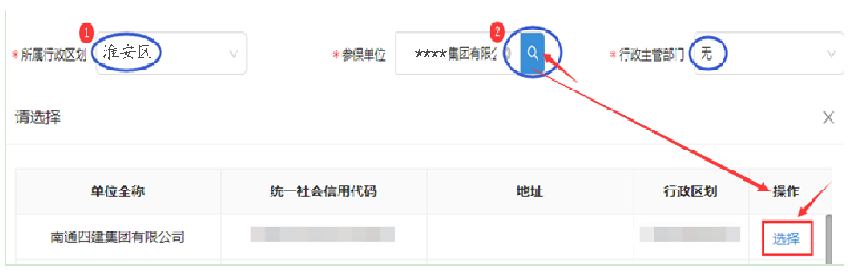

（二）在申报页面对应项目中需上传下列材料：
（仅支持PDF格式）
1、学信网电子注册备案表或毕业生学籍登记表（请确保电子注册备案表有效期3个月以上）；
2、单位同意证明（需单位公章）；
3、社保缴费证明（申报人在现单位连续参保至少3个月以上，纸质扫描要清晰）。
（三）选择申报专业
从系列到具体专业，申报专业请逐级选择：
例：工程→电力工程→电气工程→电气工程
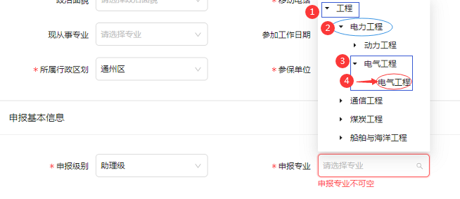
四、常见问题
（一）关于如何撰写专业技术工作总结（不少于800字）
专业技术工作总结(专题业务报告)的撰写没有固定的格式。主要内容应围绕反映本人的专业技术工作经历(能力)，本人的专业技能、专业理论的掌握、提高情况及出版或发表的著作、论文，本人所取得的主要专业工作业绩、成果及获奖情况，重点应说明所参与或承担的课题或项目、本人在其中的地位和作用等。
一般的撰写格式包括以下内容(供申报人参考)：
一是简要介绍本人的基本情况:姓名、出生年月、学历(含多个学历)、何时从事本专业工作、现职称取得的时间、目前的专业岗位等。
二是简明扼要地概述有关本人政治素质、职业道德、总体履职、个人获得的荣誉、表彰等情况。
三是分层次重点叙述本人专业技术工作能力(经历)、专业技术工作业绩和成果、专业理论水平及论文著作等情况：
(1)介绍本人从事的专业技术工作情况，所参与的工程项目或课题、技术改造、解决的技术问题(含处理事故的履历)等；
(2)介绍本人所取得的专业技术业绩成果、本专业的发明或实用专利、获得的业内成果奖项等；
(3)介绍本人专业理论知识的掌握、提高情况，所参加的培训(包括获得业内的相关培训证书)、所撰写或发表的论文、专业文章、体现在专业理论、业务技能上的收获等。
四是简明罗列符合申报和评审条件所规定的条款。
五是自我评价在专业技术工作上存在的不足和今后努力的方向。
（二）关于如何填写工作经历
1、工作起止时间
起：从毕业后正式工作开始填写，实习期、见习期不算在内。
止：指到申报当前为止的时间。
2、在何单位何部门何岗位工作
按照所属单位、所属部门的不同，分别填写。

